|  |  |
| --- | --- |
| **Gerb-BMSTU_01** | **Министерство науки и высшего образования Российской Федерации**  Калужский филиал  федерального государственного бюджетного  образовательного учреждения высшего образования  ***«Московский государственный технический университет имени Н.Э. Баумана (национальный исследовательский университет)»***  ***(КФ МГТУ им. Н.Э. Баумана)*** |

|  |  |
| --- | --- |
| **ФАКУЛЬТЕТ** | **ИУК «Информатика и управление»** |
| **КАФЕДРА** | **ИУК4 «Программная инженерия»** |

**Домашняя работа №2**

**«Архитектурные особенности нейронных сетей.**

**Библиотека Tensorflow. Автокодировщики»**

**ДИСЦИПЛИНА: «Интеллектуальные информационные системы анализа данных»**

|  |  |  |  |  |  |  |
| --- | --- | --- | --- | --- | --- | --- |
| Выполнил: студент гр. ИУК4-21М | |  |  | ( | Сафронов Н.С. | ) |
|  |  |  | (подпись) |  | (Ф.И.О.) |  |
| Проверил: | |  |  | ( | Белов Ю.С. | ) |
|  |  |  | (подпись) |  | (Ф.И.О.) |  |

|  |  |
| --- | --- |
| Дата сдачи (защиты):  Результаты сдачи (защиты): | |
|  | - Балльная оценка:  - Оценка: |

Калуга, 2025

**Цель работы**: приобретение практических навыков по реализации автокодировщика с использованием различных сверточных слоев.

**Постановка задачи:**

Разработать шумоподавляющий автокодировщик (используя библиотеку TensorFlow), который будет работать с набором данных MNIST. Параметры автокодировщика указаны в варианте. Выполнение домашней работы осуществляется на языке программирования Python с использованием окружения Anaconda и библиотек Scikit – Learn и TensorFlow. Использовать сторонние библиотеки (кроме Scikit–Learn, Matplotlib и TensorFlow), реализующие заявленную функциональность, запрещено.

**Вариант 7**

Автокодировщик: 4 слоя, функция активации hard\_sigmoid. Сравнить результаты работы (визуально) автокодировщика для различных типов слоев (Conv2D, Conv2DTranspose, SeparableConv2D). Количество эпох обучения равно 7.

**Результаты выполнения работы**

**Изображение выглядит как текст, снимок экрана, программное обеспечение, Мультимедийное программное обеспечение

Содержимое, созданное искусственным интеллектом, может быть неверным.**

**Рисунок 1 –** Архитектура сети с блоками Conv2D

**Изображение выглядит как текст, снимок экрана, программное обеспечение, Шрифт

Содержимое, созданное искусственным интеллектом, может быть неверным.**

**Рисунок 2 –** Архитектура сети с блоками Conv2DTranspose

**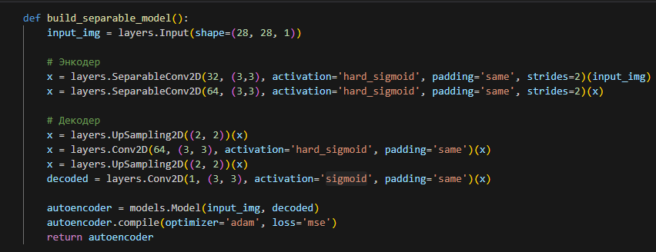**

**Рисунок 3 –** Архитектура сети с блоками SeparableConv2D

Изображение выглядит как текст, Шрифт, снимок экрана, черно-белый

Содержимое, созданное искусственным интеллектом, может быть неверным.

**Рисунок 4 –** Результат сети с блоками Conv2D

Изображение выглядит как текст, Шрифт, снимок экрана, черно-белый

Содержимое, созданное искусственным интеллектом, может быть неверным.

**Рисунок 5 –** Результат сети с блоками SeparableConv2D

Изображение выглядит как текст, Шрифт, снимок экрана, черно-белый

Содержимое, созданное искусственным интеллектом, может быть неверным.

**Рисунок 5 –** Результат сети с блоками SeparableConv2D

Изображение выглядит как текст, Шрифт, снимок экрана, черно-белый

Содержимое, созданное искусственным интеллектом, может быть неверным.

**Рисунок 5 –** Результат сети с блоками Conv2DTranspose

**Вывод**: в ходе выполнения домашней работы были получены практические навыки по реализации автокодировщика с использованием различных сверточных слоев.